動的計画法 課題
学籍番号 50516023 氏名 辻 拓海

問題１ 動的計画法の応用として製材の問題を考える。原木の長さをL，両端面の直径をd1およびd2とする。この原木をx=u, x=vの位置で切断して平行な丸棒材を切り出すものとする。この切り出した丸棒の価格をg(u,v)とする。
1-1）L=12m, d1=6cm, d2=18cmとして任意の位置x[m]での直径d[cm]を求める式を以下に記せ。
d=6+(18-6)x/12
=6+x

1-2）製品の直径b[cm]と長さa[m]の価格は右上に示されている。最大の利益を得る切り出し方法をu, v, b, g(u,v)を使用した利益表を作成し、結論を記せ。
 | 2 | 3 | 4 | 5 | 6 | 7 | 8 | 9 | 10 | 11 | 12 | 直径ｂ(m) | v(m)
0 | 3 |  | 9 |  |  |  |  |  |  |  |  | 6
1 |  | 3 |  | 9 |  |  |  |  |  |  |  | 6
2 |  |  | 3 |  | 9 |  |  |  |  |  |  | 6
3 |  |  |  | 7 |  | 20 |  |  |  |  |  | 9
4 |  |  |  |  | 7 |  | 20 |  |  |  |  | 9
5 |  |  |  |  |  | 7 |  | 20 |  |  |  | 9
6 |  |  |  |  |  |  | 12 |  | 38 |  |  | 12
7 |  |  |  |  |  |  |  | 12 |  | 38 |  | 12
8 |  |  |  |  |  |  |  |  | 12 |  | 38 | 12
9 |  |  |  |  |  |  |  |  |  | 12 |  | 12
10 |  |  |  |  |  |  |  |  |  |  | 12 | 12
u(m)

上記の表の赤く塗りつぶした部分の利益を合計したものが最大利益である。
よって利益は38+20+9＝67（円）

問題２ 多元配分問題を考えよう．ある者が資金Ｘ（10億円）を持っている．これをＮ個の事業
（Ｎ＝3）に配分して最大の利益をあげたい．各事業からの利益gi(x)（ここでi=1,2,3）は以下に示される．
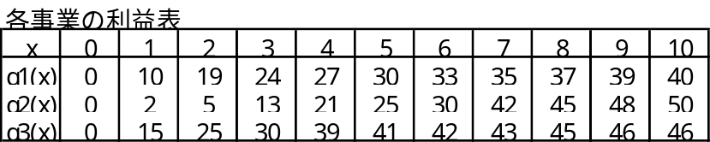

仮にＸ＝10（億円）の資金を事業Ｎ＝1，2の二つに投資するとすれば利益は下の表のようになる．
この表を参考にＮ＝3の場合の総合利益表を作成し，三つの事業にどのように投資すれば最大利益を得ることが出来るか（X1～X3の値），また，その時の最大利益はいくらになるかを求めよ．
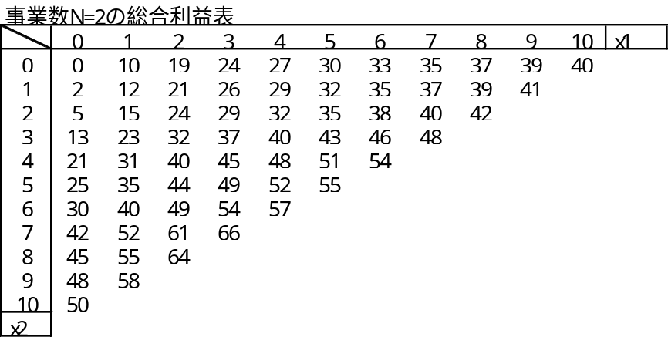

 |  | 0 | 1 | 2 | 3 | 4 | 5 | 6 | 7 | 8 | 9 | 10 | x1
0 | 10-x1-x2 | 46 | 56 | 64 | 67 | 69 | 71 | 72 | 65 | 62 | 54 | 40
1 | 10-x1-x2 | 48 | 57 | 64 | 68 | 70 | 71 | 65 | 62 | 54 | 41
2 | 10-x1-x2 | 50 | 58 | 66 | 70 | 71 | 65 | 63 | 55 | 42
3 | 10-x1-x2 | 56 | 65 | 73 | 76 | 70 | 68 | 61 | 48
4 | 10-x1-x2 | 63 | 72 | 79 | 75 | 73 | 66 | 54
5 | 10-x1-x2 | 66 | 74 | 74 | 74 | 67 | 55
6 | 10-x1-x2 | 69 | 70 | 74 | 69 | 57
7 | 10-x1-x2 | 72 | 77 | 76 | 66
8 | 10-x1-x2 | 70 | 70 | 64
9 | 10-x1-x2 | 63 | 58
10 | 10-x1-x2 | 50
x2 | x3

x1とx2値が決まればx3の値も決まるので、それら3つの利益を合計した数字を表にする。
上記の表より、79億円が最大利益である。

問題３ 動的計画法により，セールスマンの最適配置を考えよう．セールスマンの合計を3人とし，地域1～3の3地域に派遣する．その時の利益Gi(k)は下の表にように表される．
 |  | 配置するセールスマンの人数 ｋ
 |  | 0 | 1 | 2 | 3
地  域 | 1 | G1(0)=0 | G1(1)=5 | G1(2)=8 | G1(3)=9
地  域 | 2 | G2(0)=0 | G2(1)=2 | G2(2)=3 | G2(3)=8
地  域 | 3 | G3(0)=0 | G3(1)=1 | G3(2)=4 | G3(3)=6
(ヒント；地域1を基準に地域1に配置するセールスマンの人数を0～3まで変化させ，対応する地域2のセールスマンの人数，地域3の人数を順序だてて配置し，それぞれの利益を計算してみよ．参考に一般的な計算手順を示す説明図を載せておく．)
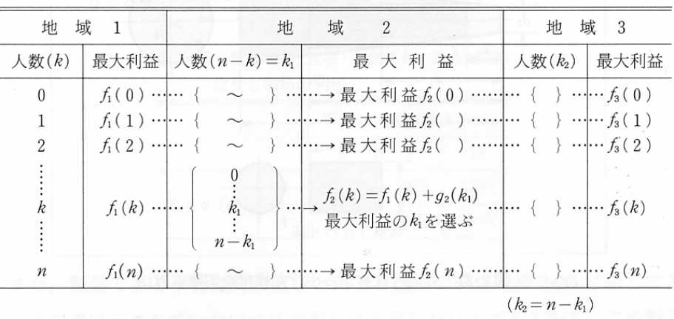

1つの地域にセールスマンを3人置く場合の最大利益は、地域1に3人置いた場合の9である。
３3つの地域に１人ずつのセールスマンを置く場合の利益は5+2+1＝8であり、１つの地域に３人セールスマンを置く場合に負けているので、最適解ではない。
次に、１つの地域に2人、もう1つの地域に1人置く場合の利益を考える。
地域1に2人置く場合、地域2に1人置いた場合の10が最大利益である。
地域2に2人置く場合、地域１に1人置いた場合の8が最大利益である。
地域3に2人置く場合、地域１に1人置いた場合の9が最大利益である。
上記の結果より。地域1にセールスマン1人、地域２にセールスマン1人を置くと、最大利益10を得る。

問題４ 下図は地点Ａから地点Ｂへ行く道路網を示している．各道路に付された数字はその部分の所要時間である．ＡからＢへ最短時間で行くパスを動的計画法により求めよ．
4-1）求め方の過程を記述し，最短パスの順番を丸数字で示せ．
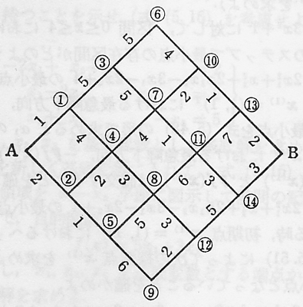
BからAへ戻るにはどのルートを通れば最短かを考えていく。
まず⑬と⑭では、⑬に行く方が速いため、⑬へ行く。
以下同様に考え、⑩と⑪では⑩のほうが速いため、⑩に行く。
⑥と⑦では⑦のほうが速いため、⑦に行く。
⑤と④では④のほうが速いため、④に行く。
①と②では②のほうが速いため、②に行く。
ここで、このルートが本当に最短化を確かめる。
まず横への移動に関しては、全て各列で一番小さい数字を
通っているため、確実に最短である。
次に縦への移動であるが、一番下の行→下から2番目の行の移動の時
だけ一番小さい数字を通っていないが、A地点から④へ行くためには
A→①→④と行くよりA→②→④と行く方が総合的には近いため、問題はない。
よって最短時間で行くバスは、A→②→④→⑦→⑩→⑬→Bである。

4-2）最短時間はいくらになるか（図中の数字は時間を表す）
上記結果より、2+2+4+2+1+3＝13が最短である。

